ЮИД гимназии напоминает!
УВАЖАЕМЫЕ ПЕШЕХОДЫ!
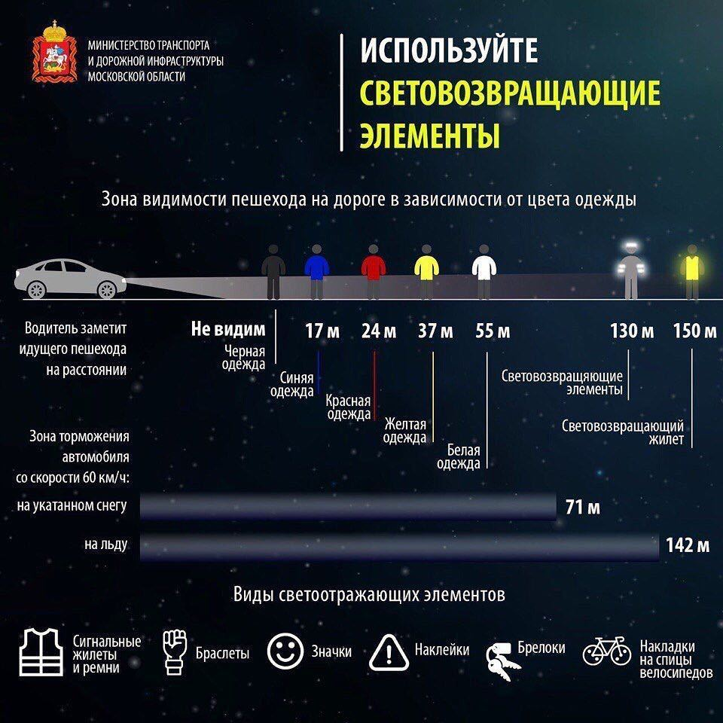
В условиях плохой видимости и в темное время суток водитель не всегда может вас увидеть вовремя!

- Чтобы стать заметней, носите одежду со световозвращающими элементами или надевайте сверху специальные жилеты. Они будут отражать свет фар и светиться в темноте.
- Использование световозвращающих элементов значительно снижает риск наезда на пешехода.

- По статистическим данным ношение световозвращающих элементов снижает риск наезда на пешеходов в десять раз.
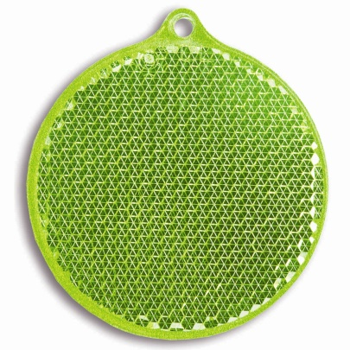
- Также следует помнить, что световозвращающие элементы только двух цветов – белого и лимонного – проходят сертификацию и соответствуют всем требованиям. Именно они имеют наиболее оптимальную световозращаемость для того, чтобы вас было видно на дороге в тёмное время суток. Красные, синие, зелёные световозвращающие элементы – малоэффективны.

памятку разработала учченица 8А класса
Курденкова Дарья

